浙江中一检测研究院股份有限公司职业卫生网上公开信息表
单位名称 | 宁波唯嘉电子科技有限公司
单位地址 | 浙江省宁波市余姚市大沽塘路188号 | 联系人 |  | 肖万霞
项目名称 | 宁波唯嘉电子科技有限公司职业病危害因素定期检测
技术服务项目组员名单 | 王佳威、章瑾娜
现场调查时间 | 2022.10.14
现场调查技术人员 | 高真真、章瑾娜 | 企业陪同人 | 肖万霞
现场调查图像证明 | 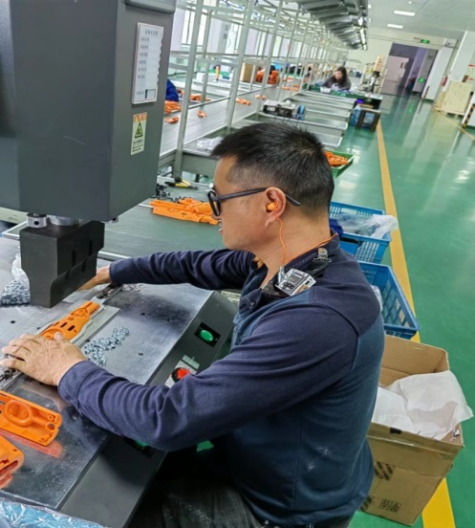
现场采样、检测时间 | 2022.10.20
现场采样、检测人员 | 王佳威、章瑾娜 | 企业陪同人 |  | 肖万霞
现场采样、检测图像证明 | 